1 Структура проекта

Структура проекта показана на рисунке 3.1.

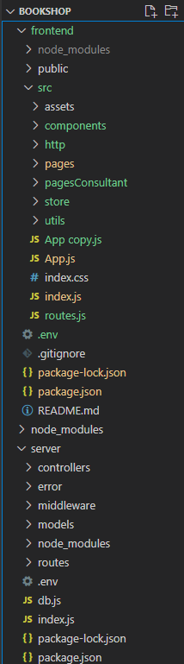

**Рисунок 3.2 – Структура проекта**

Структура приложения предусматривает организацию файлов в соответствии с их функциональным назначением и разделение их на соответствующие папки. Взаимодействие контроллеров и моделей играет ключевую роль в обеспечении функциональности веб-приложения. Папка «server», предназначена для работы с базой данных, определяет структуру данных и предоставляет методы для доступа, обновления и получения результатов из базы данных. В папке «frontend» отвечает за пользовательский интерфейс.

2 Реализация клиентской части

Со стороны клиента были реализованы авторизация пользователя и подача заявления на прием книг со стороны клиента, а также просмотр анализа со стороны консультанта.

Было реализовано навигационное меню для клиентской части (смотреть рисунок 3.2). Оно включается в себя поисковое окно и 6 вкладок: товары, прием книг, события, контакты, корзина и профиль.



**Рисунок 3.2 – Навигационное меню со стороны клиента**

Для не авторизованных клиентов есть определенные ограничения в навигации по сайту. При попытке перехода такими пользователями на такие вкладки, как прием книг или профиль, будет выводиться окно авторизации (смотреть рисунок 3.3). Если пользователь не зарегистрирован, необходимо перейти по подсказке «не зарегистрированы», после чего будет открыто окно регистрации (смотреть рисунок 3.3). Для перехода обратно к авторизации необходимо нажать на аналогичную подсказку «зарегистрированы».

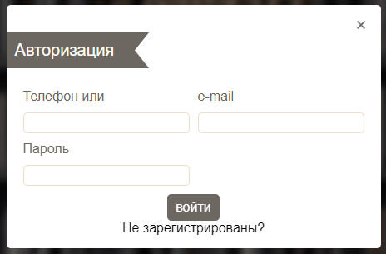

**Рисунок 3.3 – Окно авторизации клиента**

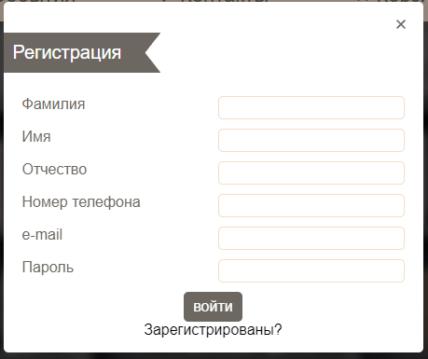

**Рисунок 3.3 – Окно регистрации клиента**

После вхождения в систему, как было сказано выше, пользователь может перейти на страницу подачи заявки на прием книг (смотреть рисунок 3.4).

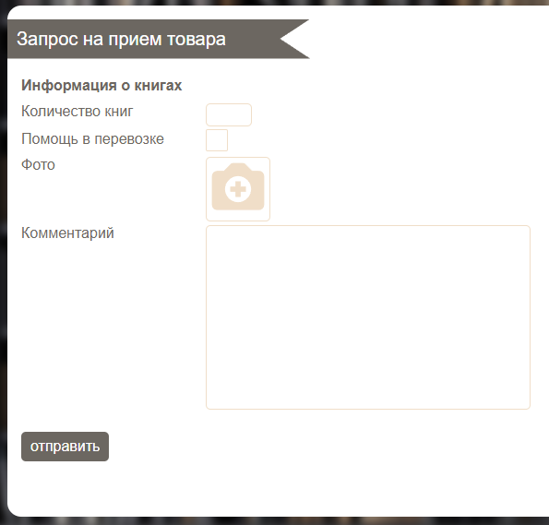

**Рисунок 3.4 – Страница «Запрос на прием книг»**

Также было реализовано навигационное меню для консультантов (смотреть рисунок 3.5). Оно включается в себя поисковое окно и 6 вкладок: товары, события, запросы клиентов, аналитика, продажи и профиль.

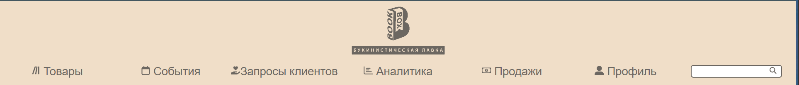

**Рисунок 3.5 – Навигационное меню со стороны консультанта**

При переходе на вкладку «Аналитика» будет открыто окно (смотреть рисунок 3.6), на котором, при вводе при вводе определенных значений, будет выводится соответствующий график.

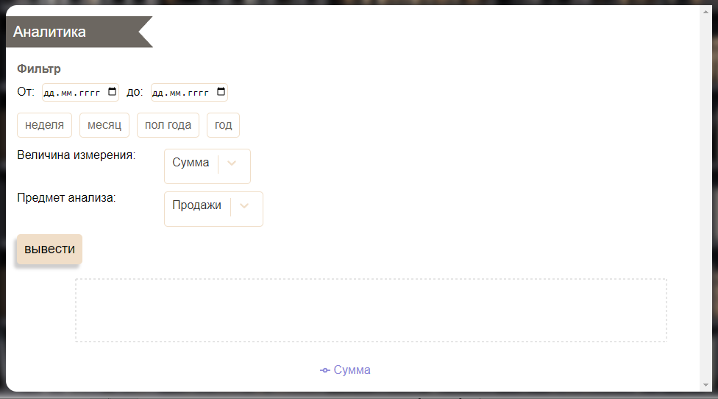

**Рисунок 3.5 – Страница «Аналитика»**

3 Реализация серверной части

Серверная часть включает в себя следующие модули: controllers, models и routes.

Models содержит в себе описание модели данный. На рисунке 3.6 представлена часть находящейся в ней скрипта.

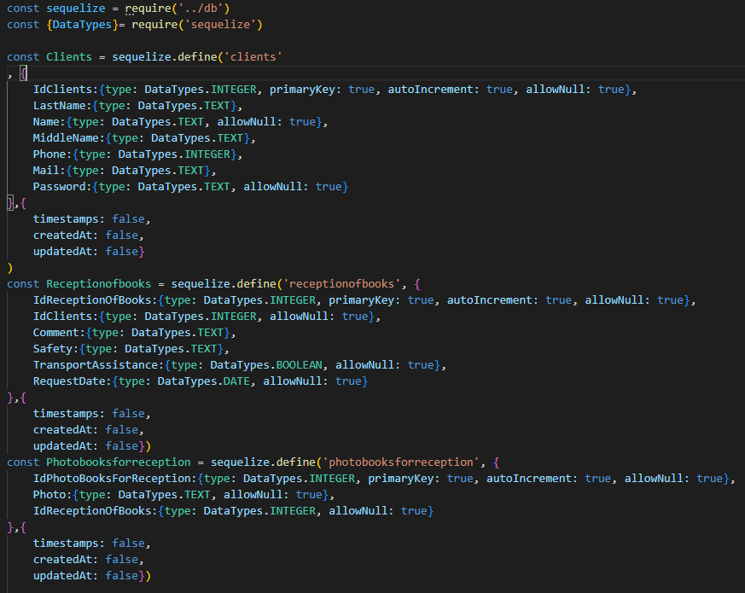

**Рисунок 3.6 – Скрипт модуля models**

Routes предназначена для навигации внутри сервера. На рисунке 3.6 изображен скрипт основного файла данного модуля.

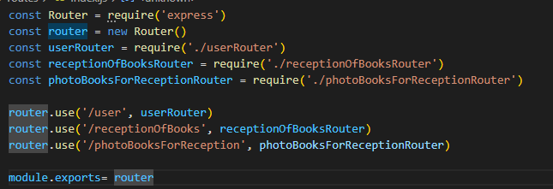

**Рисунок 3.7 – Скрипт модуля routes**

Controllers содержит запросы для работы с базой данных. На рисунке 3.6 изображен скрипт для регистрации клиента.

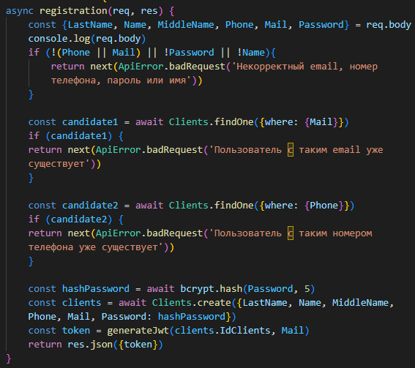

**Рисунок 3.8 – Скрипт модуля controllers**